编程题
- ⼀个整数n，使⽤动态规划，返回和为n的完全平⽅数的最少数量。
- 核心算法大致如下：
int numSquares(int n) {
std::vector<int> dp(n + 1, INT_MAX); // 边界条件
dp[0] = 0;
//从小到大递推计算每个数字的最优解
for (int i = 1; i <= n; ++i) {
//尝试每一个可用的完全平方数j*j
for (int j = 1; j * j <= i; ++j) {
dp[i] = std::min(dp[i], dp[i - j * j] + 1);
}
}
return dp[n];
定义一个一维动态规划数组dp，其中dp[i]表示凑出正整数i所需的最少完全平方数个数。对于任意正整数i，其状态转移方程的思考逻辑为：尝试选择一个不大于i的完全平方数j^2作为组成i的第一个元素。将其减去后，剩余的数字为i - j^2，此时可以直接调用之前已经计算并存储好的最优解dp[i - j^2]。遍历所有可能的j（满足 j^2 <=i），从中挑出能使总积木数最少的方案。
- 复杂度分析：
时间复杂度：算法拥有一前一后两层循环。外层循环从1遍历到n，共执行 n次；内层循环在每次迭代中尝试所有不大于当前数字i的平方数，其最大迭代次数为$\sqrt{n}$。因此，总时间复杂度为O（$n\sqrt{n}$）。空间复杂度：算法在执行过程中只需要开辟一个大小为 n + 1 的一维矢量数组 dp 用于记录中间状态，其余仅使用常数级别的辅助变量。因此，总空间复杂度为O（$n$）。
通过编写主函数对不同规模的输入进行测试，控制台输出的测试案例运行结果如下。
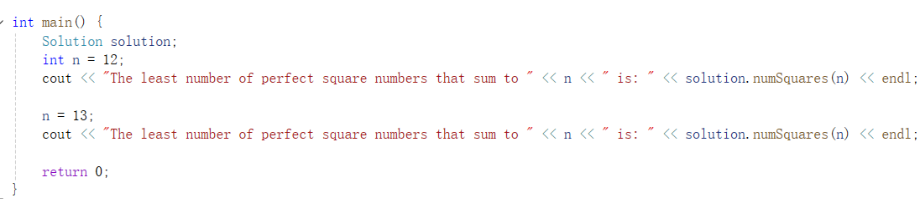
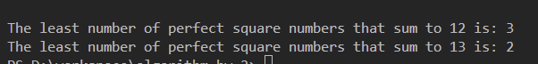

- 判断是否可以将数组分割成两个⼦集，使得两个⼦集的元素和相等
本题可转化为0-1背包问题，同样采用动态规划方法求解。
要将一个非空数组分割成两个元素和相等的子集，前提是整个数组的总和 sum 必须为偶数。若 sum 为奇数则直接返回 false。若为偶数，则问题等价于：从数组中挑选若干个数字，能否使它们的和恰好等于目标容量 target = sum / 2。
为了优化空间，算法采用一维滚动数组dp进行记录。dp[j] 是一个布尔值，表示是否可以从数组中挑选部分数字刚好凑出累加和为j。
核心代码如下：
bool canPartition(vector<int>& nums) {
int sum = accumulate(nums.begin(), nums.end(), 0);
if (sum % 2 != 0) {
return false;
}
int target = sum / 2;
vector<bool> dp(target + 1, false);
dp[0] = true;

for (int num : nums) {
for (int j = target; j >= num; --j) {
dp[j] = dp[j] || dp[j - num];
}
}
return dp[target];
}
测试案例如下：
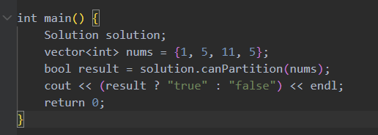
结果如下：
测试案例二为:
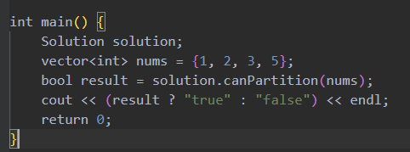
结果如下：
